Лабораторна робота 3
ДОСЛІДЖЕННЯ МЕТОДІВ РЕГРЕСІЇ ТА НЕКОНТРОЬОВАНОГО НАВЧАННЯ
Мета: використовуючи спеціалізовані бібліотеки і мову програмування Python дослідити методи регресії та неконтрольованої класифікації даних у машинному навчанні.
Хід роботи
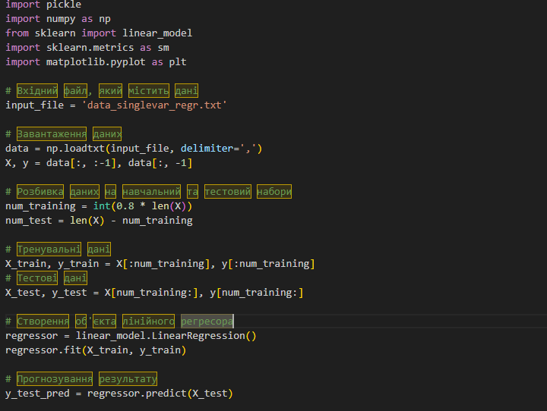
Рис. 1
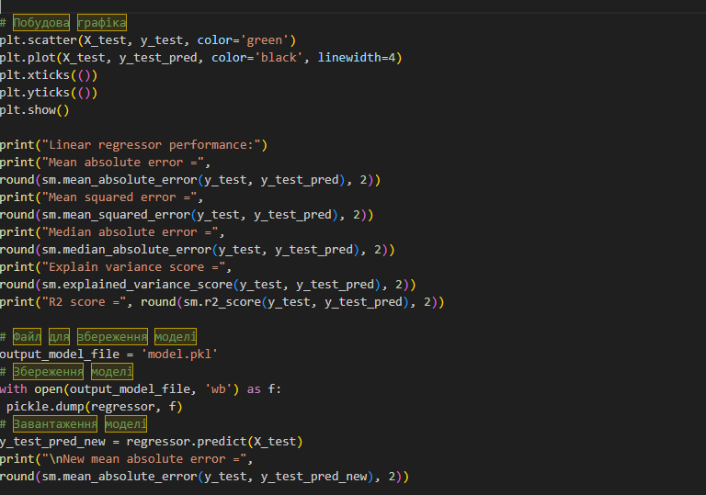
Рис. 2

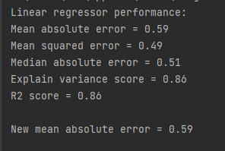
Рис. 3
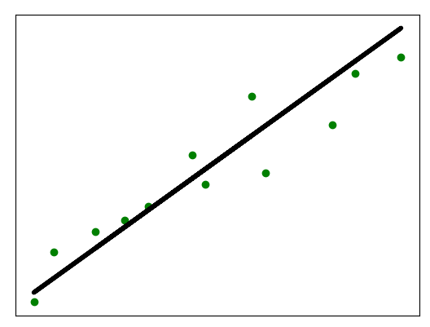
Рис. 4
Для вхідних даних побудована модель доволі непогана, має не надто високі MAE, MSE, та непоганий показник R2.

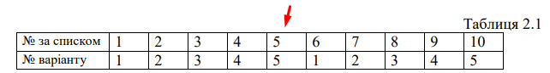
Рис. 5
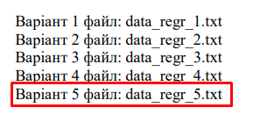
Рис. 6
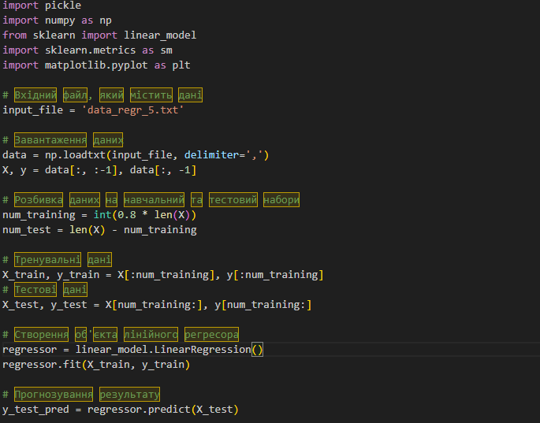
Рис. 7
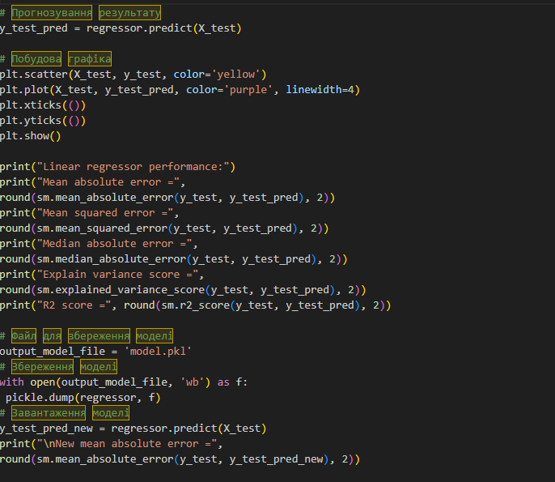
Рис. 8
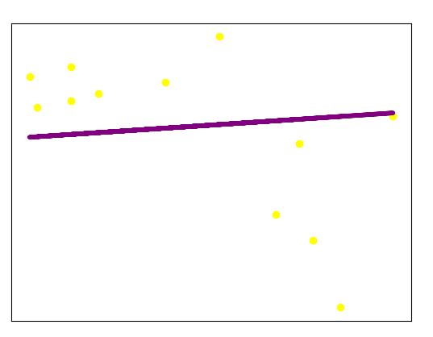
Рис. 9
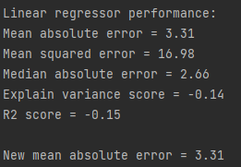
Рис. 10
Для цих вхідних модель, побудована на основі однієї змінної показала поганий результат, отже є не доцільною у використанні в такому випадку.
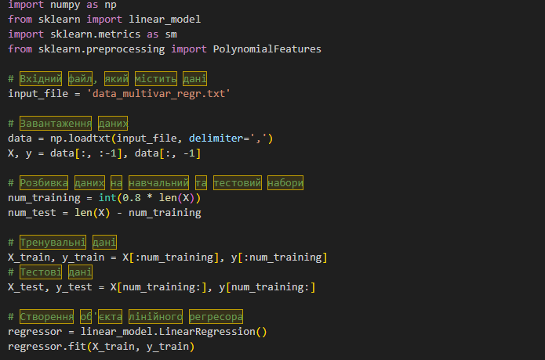
Рис. 11
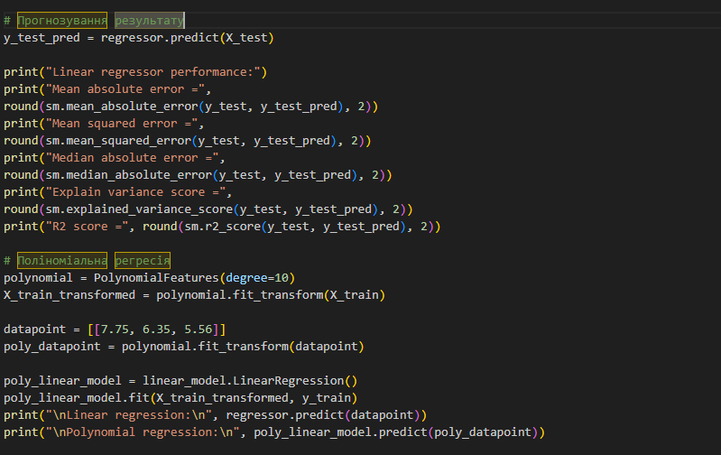
Рис. 12
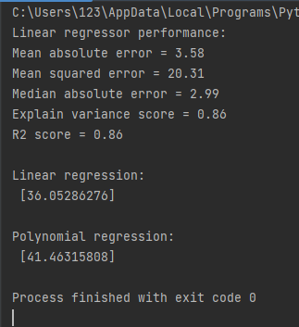
Рис. 13

Порівняно з лінійним регресором поліноміальний peгpecop забезпечує отримання результату, ближчого до значення 41.35, тобто дає кращі результати, при оптимальному створенні та близькій точці даних.
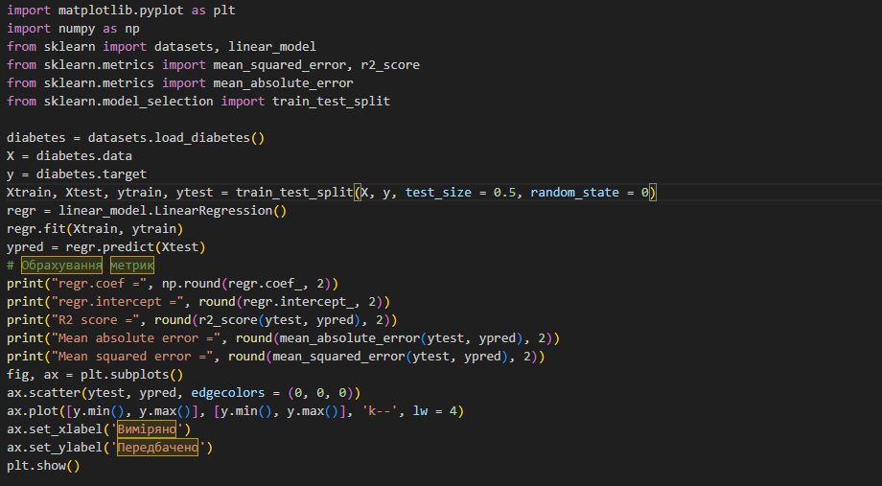
Рис. 14
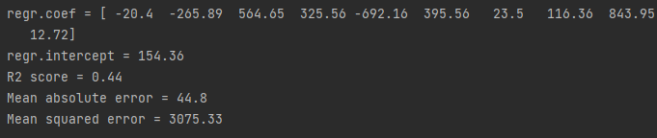
Рис. 15
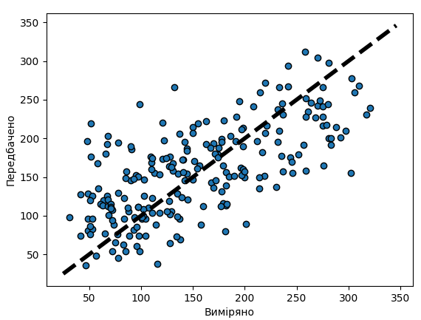
Рис. 16
Лінійна регресія намагається провести пряму лінію, яка мінімізує залишкову суму квадратів між спостережуваними відповідями в наборі даних і відповідями, передбаченими лінійним наближенням, проте для великої кількості даних вона є далекою від ідеалу
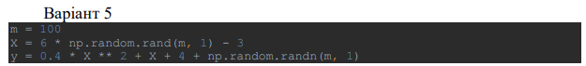
Рис. 18

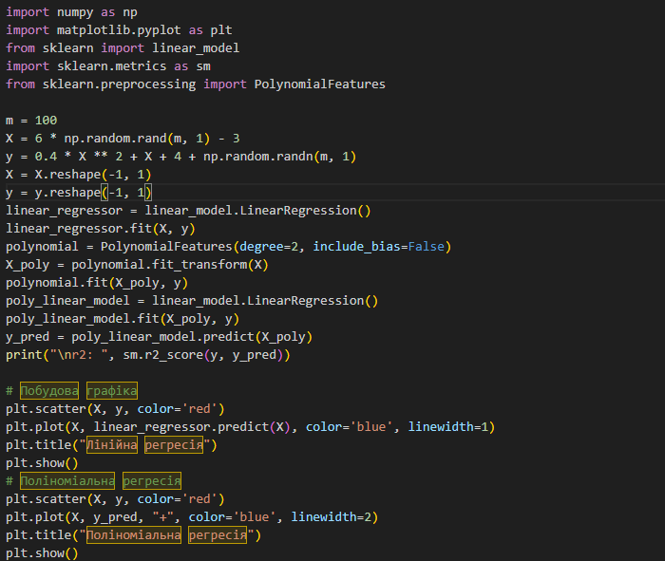
Рис. 19
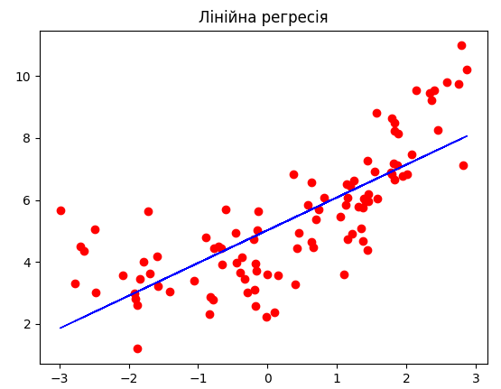
Рис. 20
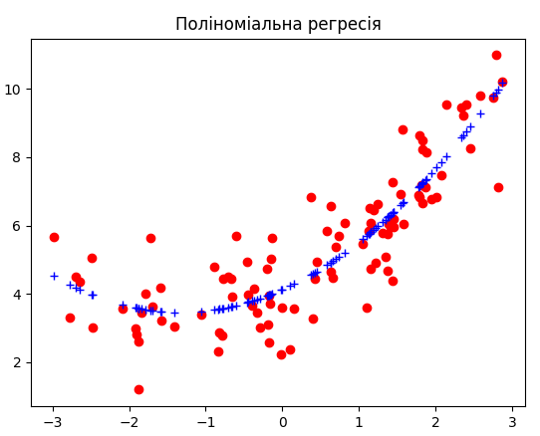
Рис. 21
Формула моделі – квадратична функція, тому було застосовано 2-й ступінь. Візуально видно, що поліноміальна регресія є набагато ефективнішою, оскільки вхідні дані розподілені нелінійно, тому для отримання прийнятних результатів потрібно застосувати оптимальну модель.
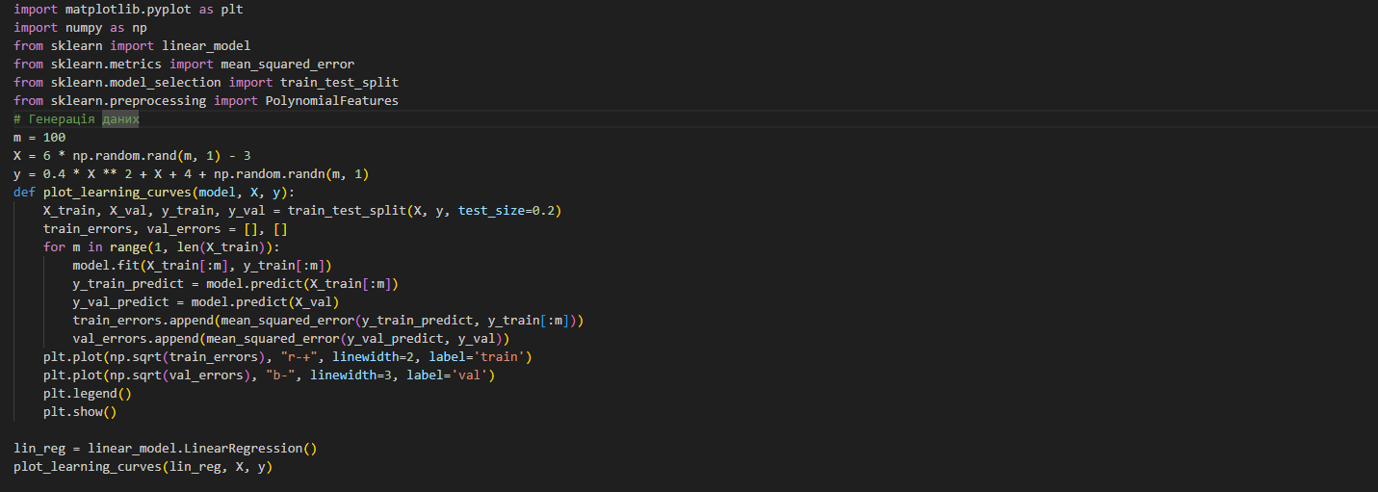
Рис. 22
Рис. 23
Так як за варіантом програма видавала помилки, я вирішив використати інші вхідні дані іншого варіанту(в коді було використані дані варіанту №3). Після зміни код працював коректно.
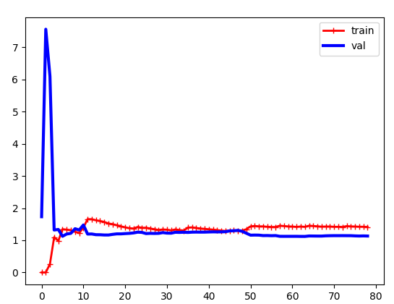
Рис. 24
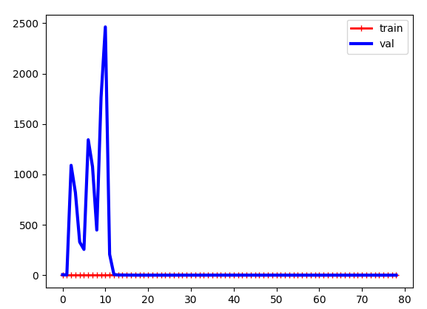
Рис. 25
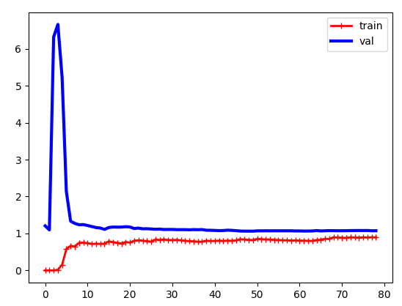
Рис. 26
Для з’ясування ступеня складності необхідної моделі використовуються криві навчання. Для досягнення успіху необхідно досягти компромісу між зміщенням та дисперсією. В нашому випадку найкращий результат показала модель 2 ступеня.
ЧАСТИНА 2
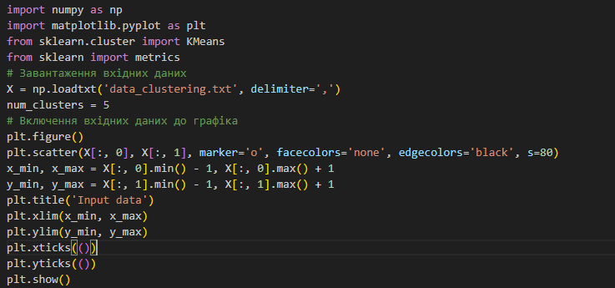
Рис. 27
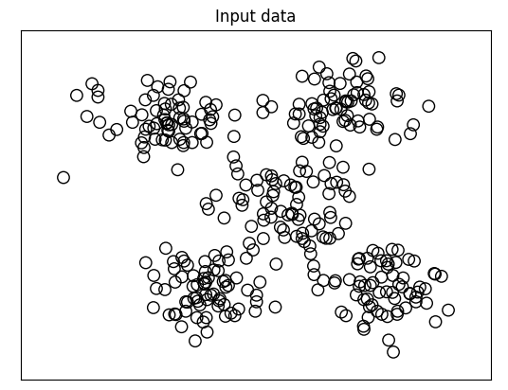
Рис. 28
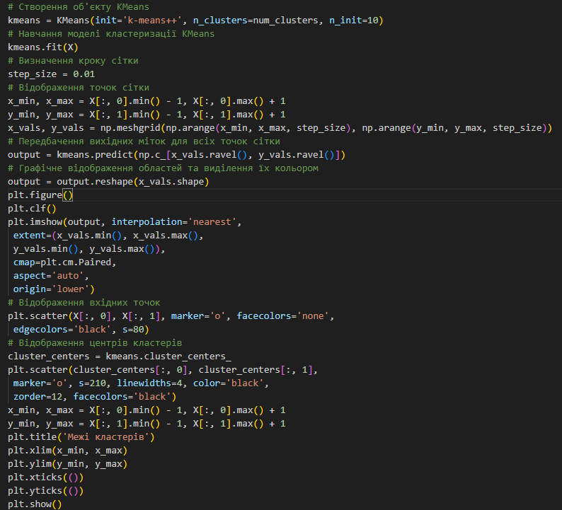
Рис. 29
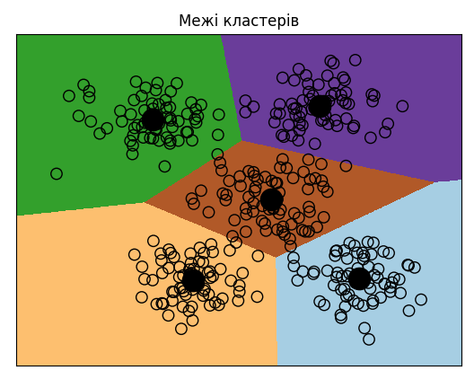
Рис. 30
Метод k-середніх добре себе показав, за умови, що заздалегідь відома кількість кластерів.
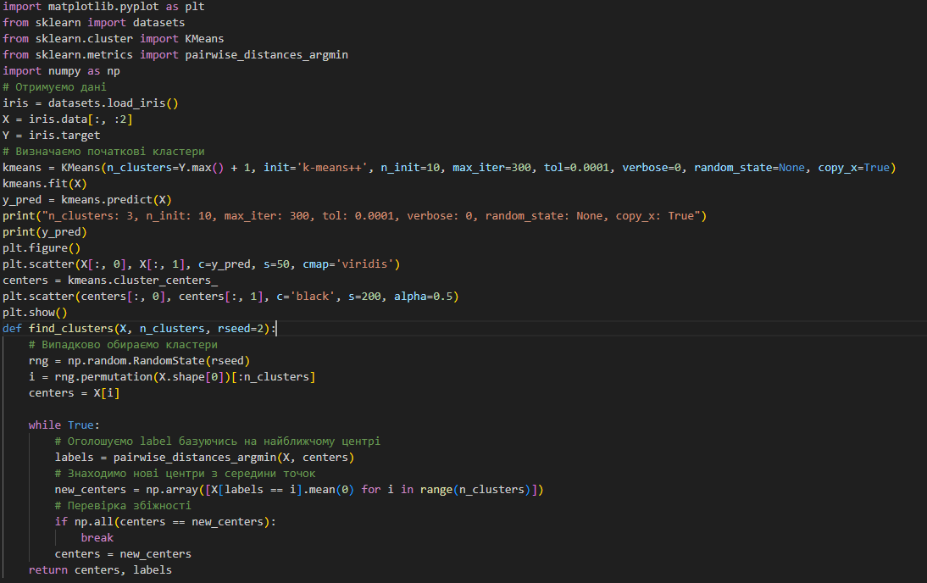
Рис. 31
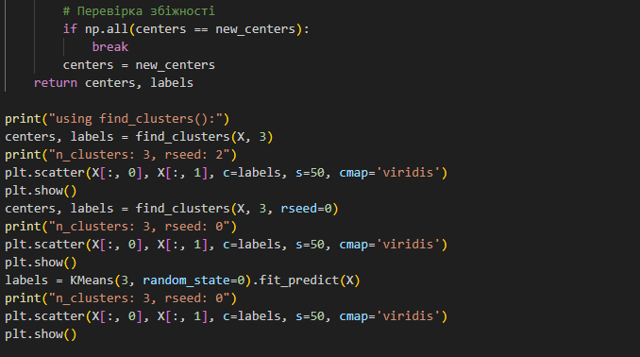
Рис. 32
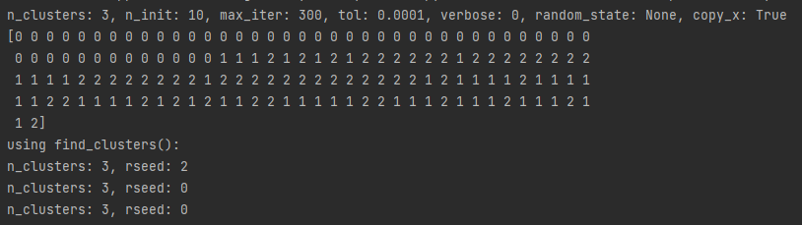
Рис. 33
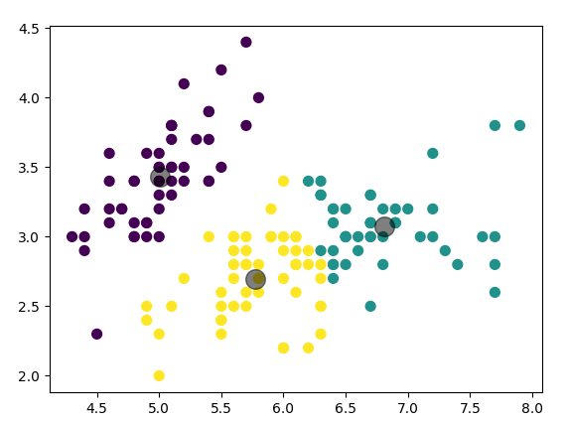
Рис. 34
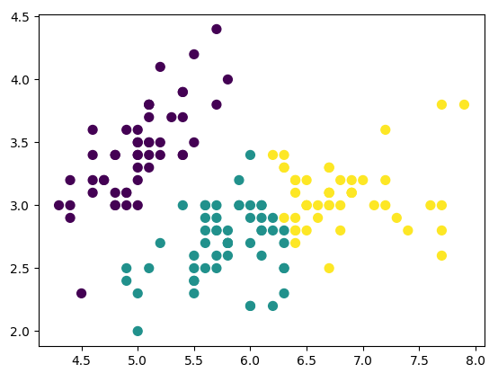
Рис. 35
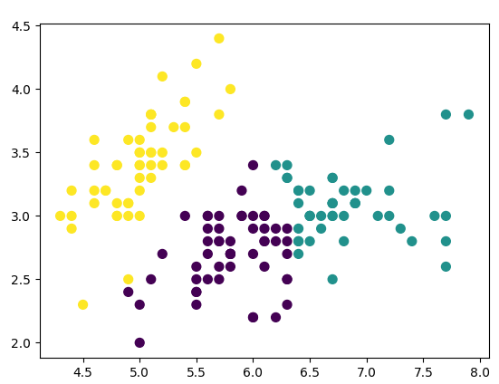
Рис. 36
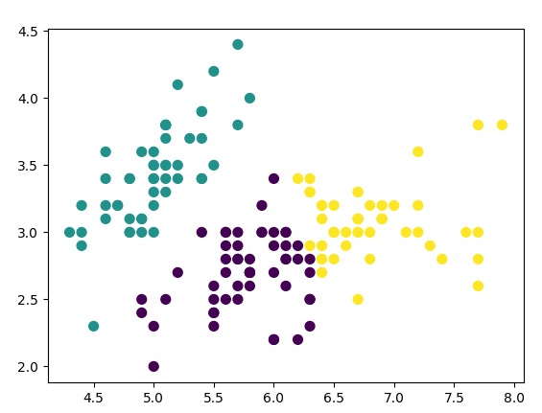
Рис. 37
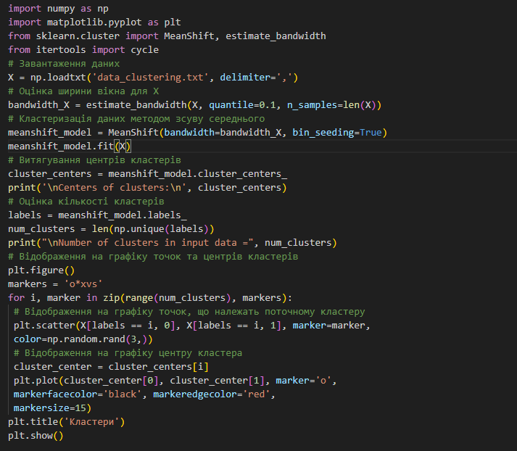
Рис. 38
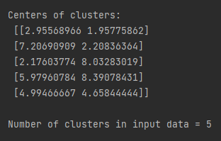
Рис. 39
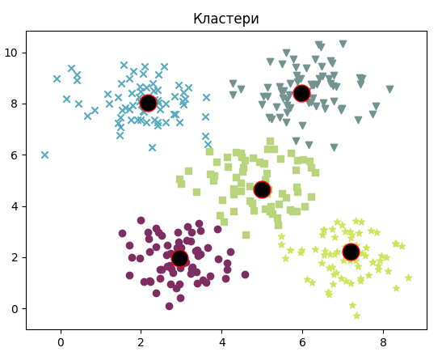
Рис. 40
Метод зсуву середнього – потужний алгоритм, головною перевагою якого є непотрібність жодних припущень щодо базового розподілу даних, здатний обробляти довільні простори функцій, проте важливу роль відіграє обрана ширина вікна (bandwidth). Як бачимо, кількість кластерів співпадає з передбаченим у попередньому завданні.
ВИСНОВОК: під час виконання завдань лабораторної роботи з використанням спеціалізованих бібліотек та мови програмування Python було досліджено методи регресії та неконтрольованої класифікації даних у машинному навчанні. Було використано можливості бібліотек, matplotlib, sclearn.cluster, sclearn.metrics, sklearn.model_selection, sklearn.preprocessing.
Репозиторій:
https://github.com/mitr1xd8/artificial_intelligence-systems/tree/LR3

